Wijzigingsbesluit aanwijzen gereserveerde gehandicaptenparkeerplaats nabij Acacialaan 103 te Heerde
Het college van burgemeester en wethouders van Heerde,
Gelet op:
- de bepalingen in de Wegenverkeerswet 1994 (hierna WVW 1994), het Reglement Verkeersregels en Verkeerstekens 1990 (hierna RVV 1990), het Besluit Administratieve Bepalingen inzake het Wegverkeer (hierna BABW) en de Algemene wet bestuursrecht (hierna Awb);
- artikel 15, lid 1 WVW 1994, dat de (ver)plaatsing of verwijdering van de bij algemene maatregel van bestuur aangewezen verkeerstekens, en onderborden voor zover daardoor een gebod of verbod ontstaat of wordt gewijzigd, geschiedt krachtens een verkeersbesluit;
Overwegende:
- dat de aanvrager van de gehandicaptenparkeerplaats nabij Acacialaan 103 te Heerde een verzoek heeft ingediend om een alternatieve locatie voor de verleende gehandicaptenparkeerplaats;
- dat de gemeente bereid is mee te denken bij dergelijke zaken;
- dat er vanuit de gebruiker praktische bezwaren zijn tegen de huidige locatie;
- dat de alternatieve locatie ook een geschikte locatie is;
- dat om deze alternatieve locatie te realiseren als gehandicaptenparkeerplaats een wijzigingsbesluit moet worden genomen;
- dat hiermee het verkeersbesluit gepubliceerd in het Gemeenteblad 2026 nr. 233012 gewijzigd dient te worden;
- dat de om te vormen parkeerplaats met een herinrichting van de Acacialaan wordt aangelegd;
- dat realisatie van de gehandicaptenparkeerplaats kan plaatsvinden tijdens of na de herinrichting;
- dat Acacialaan in eigendom, beheer en onderhoud is bij de gemeente Heerde;
- dat Acacialaan een erftoegangsweg is;
- dat de maatregel, gelet op artikel 2, eerste lid, van de WVW 1994, strekt tot:
  - het verzekeren van de veiligheid op de weg;
  - het in stand houden van de weg en het waarborgen van de bruikbaarheid daarvan;
  - het zo veel mogelijk waarborgen van de vrijheid van het verkeer;
- dat gelet op artikel 24 van het BABW overleg is gevoerd met de gemandateerde verkeersadviseur van de Politie, eenheid Oost Nederland, District Noord en Oost Gelderland over de voorgenomen verkeersmaatregel en dat hierover positief is geadviseerd;
- dat de uitvoering van het verkeersbesluit geschiedt door het plaatsen van het bord E06 van bijlage 1 van het RVV 1990 en een onderbord met kenteken van het voertuig van betrokkene;
- dat dit verkeersbesluit niet leidt tot een toename van de geluidsbelasting afkomstig van het wegverkeerslawaai op de geluidsgevoelige gebouwen als gevolg van de wijziging.
Besluit:
- de aangewezen locatie van de gehandicaptenparkeerplaats op kenteken te wijzingen naar de locatie aangegeven in de situatieschets;
- aan Acacialaan te Heerde nabij de woning aan Acacialaan 103 een gehandicaptenparkeerplaats in te richten voor een motor- of invalidenvoertuig dat door of ten behoeve van het vervoer van invaliden wordt gebruikt door plaatsing van bord E06 van bijlage 1 van het Reglement
- Verkeersregels en Verkeerstekens 1990 (RVV 1990);
- dat door middel van een onderbord met vermelding van het kenteken deze parkeerplaats uitsluitend wordt gereserveerd voor het voertuig van de betrokkene;
- dat dit besluit wordt ingetrokken en de voorzieningen worden verwijderd indien de betrokkene geen gebruik meer van deze gereserveerde parkeerplaats wil of kan maken;
- dit verkeersbesluit treedt in werking daags na bekendmaking ervan in het Gemeenteblad op Overheid.nl.
Locatieschets nieuwe locatie gehandicaptenparkeerplaats nabij Acacialaan 103 te Heerde
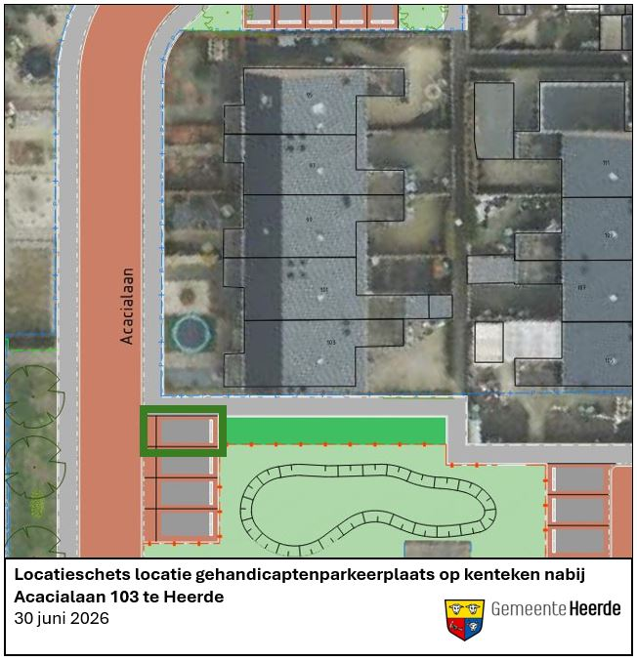

Bij vragen omrent dit besluit kunt u bellen met de gemeente Heerde via het algemene telefoonnummer (0578) 69 94 94. Iedereen wiens belang rechtstreeks is betrokken bij dit verkeersbesluit kan tegen dit besluit, binnen zes weken na deze bekendmaking, bezwaar maken door een met reden omkleed bezwaarschrift in te dienen bij het college van burgemeester en wethouders. Dit bezwaarschrift kan worden toegezonden aan de Gemeente Heerde, Postbus 175, 8180 AD, Heerde.
Een afschrift van dit besluit is ter kennisgeving verzonden aan:
- het Publiekscentrum van de gemeente Heerde;
- team Realisatie (buitendienst) van de gemeente Heerde;
- de BOA’s van de gemeente Heerde;
- de teamchef van de Politie, eenheid Oost Nederland, district Noord- en Oost-Gelderland, team Heerde-Hattem.

Heerde, 30 juni 2026,
Namens het college voornoemd,
Medewerker Verkeer en Mobiliteit

